Қысқа мерзімді жоспар

Мектеп: №
Сабақ тақырыбы ; Дыбыс қалай естейміз?
Күні 02.03.2019 |  | Мұғалімнің есімі: Елемесова Шолпан
Сынып 3 жаратылстану пәні. |  | Қатысқандар саны 26 |  | Қатыспағандар саны
Сабаққа негізделген оқу мақсаты |  | 3.5.3.1 дыбыс қаттылығының дыбыс көзі мен қабылдағыш арасындағы қашықтыққа тәуелділігін түсіндіру  3.1.2.3 экспериментті жоспарлау және жүргізу;
Сабақ мақсаттары: |  | Барлық оқушылар; дыбыс қаттылығының дыбыс көзі мен қабылдағыш арасындағы қашықтыққа тәуелділігін дәлелдеу үшін экспериментті жоспарлап, жүргізеді.  Оқушылардың басым бөлігі: Дыбысттың қаттылығының  пайдалы және зиянын анықтайды.  Кейбір оқушылар: Қатты дыбыстың қауіпті ,қауіпсіз екенін ажыратады.
Бағалау критерийлері:  (жетістік критерийлері, табыс критерийлері, күтілетін нәтиже) |  | -дыбыс қаттылығының қашықтыққа тәуелділігін анықтау үшін экспериментті жоспарлайды, жүргізеді.  -дыбыс қаттылығының дыбыс көзі мен қабылдағыш арасындағы қашықтыққа тәуелділігін дәлелдейді
Тілдік мақсаттар |  | Тілдік дағдылар;  Тындалым;  Айтылым ;  Жазылым;
 |  | Терминология Децибел(дБ)
 |  | Сөз тіркестері;
Құндылықтарды дарыту |  | Еңбек пен шығармашылыққа тәрбиелеу
Пәнаралық байланыстар |  | Дүниетану
АКТ қолдану дағдылары |  | Интербелсенді тақта арқылы оқушылар қосымша ақпарат алады.
Алдыңғы оқу/ Бастапқы білім
Жоспар
Жоспарланған уақыт | Жоспарланған жаттығулар |  |  |  | Ресурстар
Басталуы  1-минут  4-минут | Салемдесу.  Психологиялық ахуал қалыптастыру  «Қар көшкіні»  Сыныпты 6 оқушыдан 4-топқа топтастыру  1-топқа ұялы телефон суреті  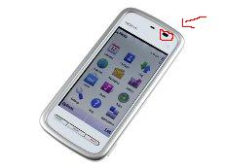  2-топқа рупордың суреті  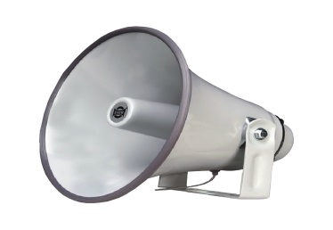  3-топқа құлапқаптың суреті  4-топ қа оқушының суреті  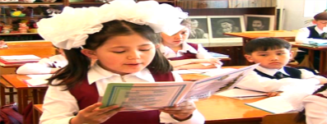  Ой қозғау;  Заттар қай кезде дыбыс шығарды?  Дыбыстарды қалай қаттырақ шығаруға болады?  Дыбыстар қандай болады?  Дыбыс қайда жылдамырақ таралыды; ауада,суда ма? |  |  |  | Постер,сурет  қарындаштар ,  фотосуреттер,  флипчарттар,  ыдыстар.
Ортасы  20-минут  10-минут | Балалар осы сұрақтардың жауабын ,видиоролик арқылы білеміз  Децибел(ағылшынша .Decibels abovellbelov one watt) .Таратқыш қуаттың өлшем бірлігі . Деци бел көрсетілген және 1 Вт көрсеткіште есептеледі. .Дыбыс қатты шықса мысалы ұшақтың гүрілі120дб,  метро пойызының дыбысы 100дб,жапырақтың сылдыры 10дб.Ды-  быстың арақашықтыққа байланысты екенін анықтаймыз.Жай сөйлегенде 50дБ, қатты сөйлегенде 75дБ  «Эксперимент» әдісі  1-ТАПСЫРМА Дыбыстың қаттылығы арақашықтыққа тәуелділігін тексеру бойынша эксперимент жоспарлау, жүргізу.  1-топқа Ыдыстардың сыңғырын әртүрлі қашықтықта қалай естілетінін анықтау бойынша эксперимент жүргізу.  Нұсқаулық  Екі ыдысты бір-біріне түйістіріп сыңғырлату, оның дыбысын екі оқушы екі түрлі қашықтықта тұрып тыңдау керек. Ыдыстардың сыңғыры екі түрлі қашықтықта бірдей естілді ме әлде әр түрлі ме анықтау, нәтижесін тіркеу, тұжырымдау және дәлелдеу.  -2топқа Рупор арқылы айтылған дауыстың әртүрлі қашықтықта қалай естілетінін анықтау бойынша эксперимент жүргізу.  Нұсқаулығық  Дыбыс қаттылығын қарапайым құрал –рупордың көмегімен  анықта, ол үшін бір оқушы рупор арқылы сөз сөйлейді, қалған екі оқушы т.рлі қашықта тұрып тыңдайды. екі түрлі қашықтықта бірдей естілді ме әлде әр түрлі ме анықтау, нәтижесін тіркеу, тұжырымдау және дәлелдеу. 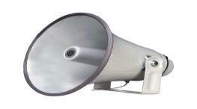  3-топқа Құлақаппен , үнтаспамен дыбыстың әртүрлі қашықтықта қалай естілетінін анықтау бойынша эксперимент жүргізу.  Музыканы магнитофонда қосып, барлық оқушы музыканы бірінші магнитофоннан, кейін магнитофонға құлаққап киіп музыканы сол дыбыс қаттылығында тыңдайды. Екі түрлі қашықта тыңдаған дыбыстың екі түрлі қашықтықта бірдей естілді ме әлде әр түрлі ме анықтау, нәтижесін тіркеу, тұжырымдау және дәлелдеу  4-топқа Сөйлеуші оқушының даусы әртүрлі қашықтықта қалай естілетінін анықтау бойынша эксперимент жүргізу.  Бір оқушы орташа дауыспен сөйлейді, қалған екі оқушы түрлі қашықта тұрып тыңдайды. Екі түрлі қашықтықта бірдей естілді ме әлде әр түрлі ме анықтау, нәтижесін тіркеу, тұжырымдау және дәлелдеу.  Сілтеме Жаратылстану пәні 3-сынып Кузнецова С. Н Андириянова Т.А Беркало Жакупова Н.Ш Полежаева А. В  Бағалау критерий Дескриптор  дыбыс қаттылығының қашықтыққа тәуелділігін анықтау үшін экспериментті жоспарлайды, жүргізеді. . дыбыс көзі мен қабылдағыштың қашықтығын өзгертеді Қашықтық өзгерген сайын дыбыс қаттылығы өзгеретінін эксперимент арқылы тексереді, сипаттайды  дыбыс қаттылығының дыбыс көзі мен қабылдағыш арасындағы қашықтыққа тәуелділігін дәлелдейді Эксперимент нәтижелері мысалында дыбыс қаттылығының қашықтыққа тәуелділігіне фактілер келтіреді, дәлелдейді  Қалыптастырушы бағалауды 4-топ бір -бірін дескрипторге сүйене бағдаршам әдісмен бағалайды.  2-ТАПСЫРМА. Ұжымдық жұмыс  «Сұрақты қағып ал» әдісі  Дыбыс көзі дегеніміз не?  Дыбысты қабылдағышқа қандай мысалдар айтасыңдар?  Дыбыс көзі мен қабылдағыш арасындағы қашықтық дегеніміз не?  Дыбыс қаттылығы арақашықтыққа тәуелді ме?  Дыбыс қаттылығы неге тәуелді?  Дыбыс қаттылығы қандай өлшем бірлікпен өлшенеді?  Бағалау критерий Дескриптор  дыбыс қаттылығының дыбыс көзі мен қабылдағыш арасындағы қашықтыққа тәуелділігін ажыратады Дыбыс көзі, қабылдағышғ дыбыс қаттылығы ұғымдарын сипаттайды Дыбыс қаттылығының қашықтыққа тәуелділігін түсіндіреді  Қалыптастырушы бағалауды 4-топ дескрипторге сүйене отырып бір -бірін бас бармақ әдісмен бағалайды.  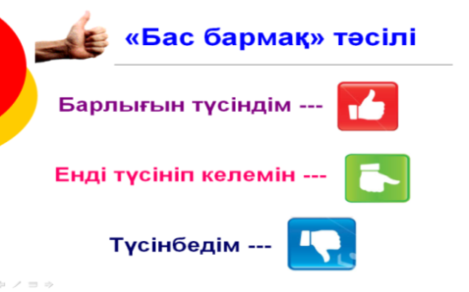 |  |  |  | «Бағдаршам» әдісі  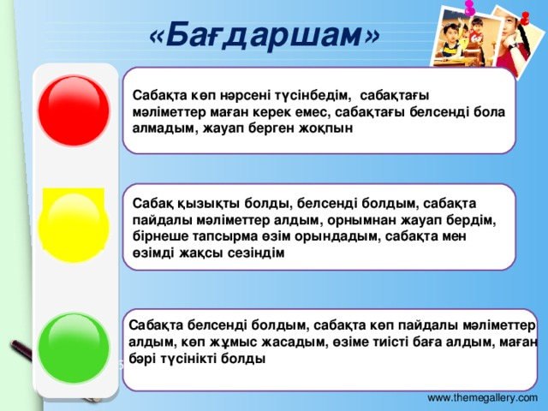
Аяқталуы 5-минут | Кері байланыс жасайды
Қосымша ақпарат
Децибел(ағылшынша .Decibels abovellbelov one watt) .Таратқыш қуаттың өлшем бірлігі . Деци-
бел көрсетілген және 1 Вт көрсеткіште есептелгеді. Дыбыстың қаттылығы неге байланысы
болатыны анықтау үшін камертонды пайдаланамыз.
Камертон- доға тәрізді қысқа сапталған металл таяқша, оның көмегімен музыкалық
дыбыс алуға болады. Камертонның немесе басқа гармониялық тербеліс жасайтын денлердің
шығаратын дыбыстары музыкалық дыбыстар деп аталады.
Камертоның бір тармағын таяқшамен ұрсақ ,бір дыбыс естейміз. Камертоның екі тармағын
да тербеліп қоршаған ауада дыбыс толқынын тудырады.Енді оның тармақтарының біріне
ине бекіттілген ,осыдан кейін оның тармағын қарайтылған әйнек үстімен жүргізсек ,дыбыс
шығарып тұрған камертонның гармониялық ( синусоидалық) тербелісінің графигін аламыз.
Гармониялық тербеліс- тербелістердің ең қарапайым түрі болып табылады,сондықтан
Камертонның гармониялық дыбысын да қарапайым дыбыс деп санаймыз.

Саралау - Сіз қосымша көмек көрсетуді қалай жоспарлайсыз? Қабілеті жоғары оқушыларға қандай міндет қоюды жоспарлайсыз? |  |  | Ресурстар ұсынылады.2-тапсырмада  «ыстық орындық»ойыны сұраққа жауап алу.  Интербелсенді тақта арқылы оқушылар қосымша ақпарат алды. Қолдау қосымша көмек ретінде  жоспарланды.
Бағалау - Оқушылардың үйренгенін, материалды меңгергенін тексеруді қалай жоспарлайыз? |  |  | «Бағдаршам» әдісі
Сабақ бойынша рефлексия
Сабақтың оқу мақсаты шынайы ма?
Бүгін оқушылар не білді?
Сыныптағы ахуал қандай болды?
Мен орындаған саралау шаралары тиімді болды ма?
Мен бүкіл уақыт ішінде үлгердім бе?
Мен өз жоспарыма қандай түзетулер енгіздім және неліктен?

